Муниципальное бюджетное дошкольное образовательное учреждение детский сад № 18 хутора Белого муниципального образования Ленинградский район Краснодарский край

Дидактическое пособие

ЛЭПБУК

«ПОЖАРНАЯ БЕЗОПАСНОСТЬ»

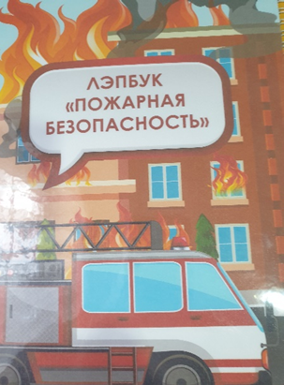
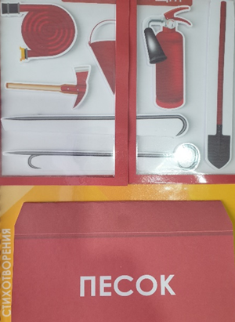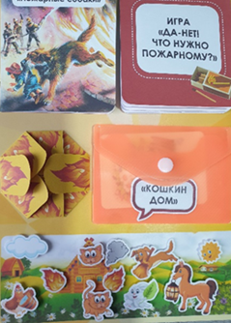

Автор:
воспитатель МБДОУ № 18
Коряхова Елена Александровна

2023 г.
Дидактическое пособие по познавательному развитию детей с использованием игровой инновационной технологии «Лэпбук».
Тема: «Пожарная безопасность»
Автор-изготовитель: Коряхова Елена Александровна, воспитатель муниципального бюджетного дошкольного образовательного учреждения детский сад № 18 хутора Белого муниципального образования Ленинградский район

Пояснительная записка.
Организация образовательного процесса в ДОУ в настоящий момент осуществляется согласно концептуальным основам ФГОС ДО. Наше государство поставило задачу – подготовить совершенно новое поколение – активное, любознательное. Ребёнку необходимо не столько много знать, сколько последовательно и доказательно мыслить, использовать полученные знания, развивать самого себя.
Поиск новых форм взаимодействия с детьми, их встроенного развития, а также поддержки детской инициативы, самостоятельности и творчества, положило основу создания дидактического пособия лэпбука «Пожарная безопасность».
Лэпбук – это интерактивное, эффективное пособие для детей на заданную тему. Лэпбук – в переводе с английского значит «наколенная книга» (lap- колени, book – книга). Он вариативен, его структура и содержание доступны детям дошкольного возраста.
Данное пособие «Пожарная безопасность» является средством развивающего обучения, предполагает использование современных технологий. В процессе взаимодействия с «лэпбуком» дети не получают знания в готовом виде, а добывают их сами, применяя свои познавательные, и исследовательские способности. В игровой форме дети знакомятся с номерами пожарной службы и службы спасения, узнают какие существуют причины пожара, способы его тушения. Закрепляют представление о профессии пожарного.
«Лэпбук» способствует:
-развитию связной речи, обогащению словарного запаса;
-пониманию информации по теме;
-повторению и закреплению материала;
-развитию творческого мышления, личностных качеств ребёнка.
Актуальность.
Дидактическое пособие «Пожарная безопасность» создано для организации совместной деятельности взрослого и ребёнка, для формирования элементарных правил пожарной безопасности и безопасности жизнедеятельности детей.
Родителям и педагогам-воспитателям необходимо помочь детям узнать, как можно больше об окружающем мире, предостеречь от возможных опасностей, которые их ожидают на пути к познанию. Начинать знакомство детей с пожарной безопасностью нужно с самого раннего возраста, чтобы они знали, как вести себя в опасной ситуации.
Огонь с одной стороны огонь – друг человека, а с другой может быть врагом. Ежегодная статистика показывает рост происшествий, в которых от огня страдают дети. Огонь привлекает детей и несёт большую опасность.
Дидактическое пособие дает возможность детям в игровой форме закрепить полученные знания по теме, с которыми они знакомились ранее.
Цель:
Закрепление элементарных правил пожарной безопасности с детьми, развитие у них чувства самосохранения.
Задачи:
• Формировать понимание необходимости соблюдения правил пожарной безопасности.
•Формировать навыки осознанного безопасного поведения при обращении с огнем;
• Активизировать словарь;
• Продолжать знакомить со средствами пожаротушения;
•Воспитывать ответственность за свою жизнь.
Комплектация.
Данное дидактическое пособие имеет пять разделов, каждый из которых предполагает информативную и игровую формы «общения» с детьми.
В каждом разделе представлены развивающие элементы, позволяющие решать различные задачи образовательных областей:
социально – коммуникативного развития, познавательного развития,
речевого развития, художественно – эстетического развития
в соответствии с Федеральным Образовательным Государственным Стандартом.

Комплекс «дидактических игр лэпбука
«Пожарная безопасность»
Книжка малышка - «Словарь в картинках»
Цель: расширять кругозор детей, обогащать словарный запас.
Ход: предложить ребёнку назвать изображённые предметы

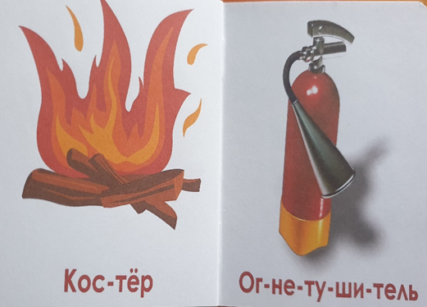

«Тематические загадки»
Цель: развивать логическое мышление, речь детей, умение отгадывать загадки, закреплять представления об опасных для человека ситуациях и способах поведения в них.
Ход: предложить ребёнку послушать внимательно загадку, найти ответ, ориентируясь на содержание текста.
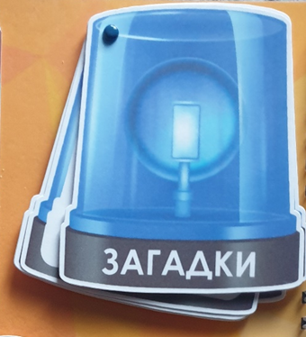

Игровое задание «Назови знак»
Цель: Закрепить знания детей о запрещающих знаках пожарной безопасности, развивать память, речь
Ход: предложить ребёнку назвать знак, объяснить, что он обозначает.

Дидактическая Игра «Чья тень?»
Цель: развивать зрительное восприятие детей, внимание, логическое мышление, память, наблюдательность.
Ход: показать ребенку карточку с изображением и попросить найти подходящую тень.
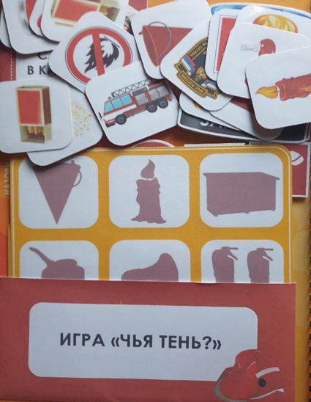
Интерактивное поле «Пожарный щит».
Цель: даёт детям представление о пожарном щите, закрепить знания об орудиях труда для борьбы с пожаром, обобщить знания детей о предметах, необходимых пожарным.
Ход игры: предложить ребёнку назвать правильно предметы, которые находятся на пожарном щите, и выложить их на условный пожарный щит.
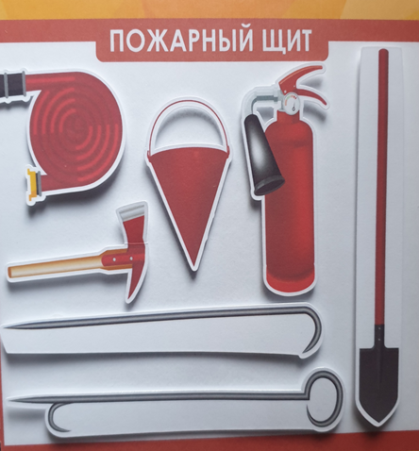

Правила безопасного поведения в стихах.
Цель: закрепить правила пожарной безопасности и способах поведения в них, используя художественное слово.
Ход: предложить ребёнку прослушать стихотворение и определить какое правило безопасности было нарушено.

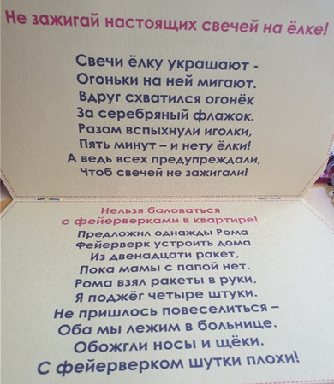

Игровое задание «Это надо знать»
Цель: формировать знания о причинах пожара; развивать внимание, память, речь; воспитывать ответственность.
Ход: предложить ребёнку рассмотреть картинки с изображениями и назвать причину пожара.
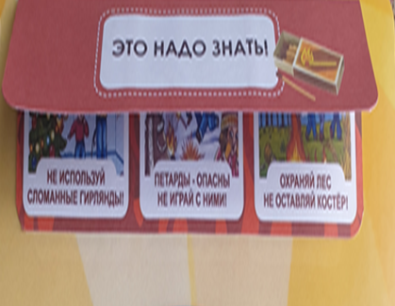
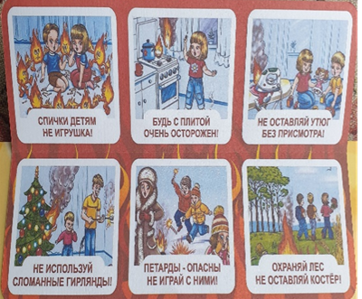

Дидактическая игра - вертушка
Цель: игра направлена на тренировку внимания, сосредоточенности, развития мелкой моторики.
Ход: предложить ребёнку сложить картинку и рассказать о том, что изображено.
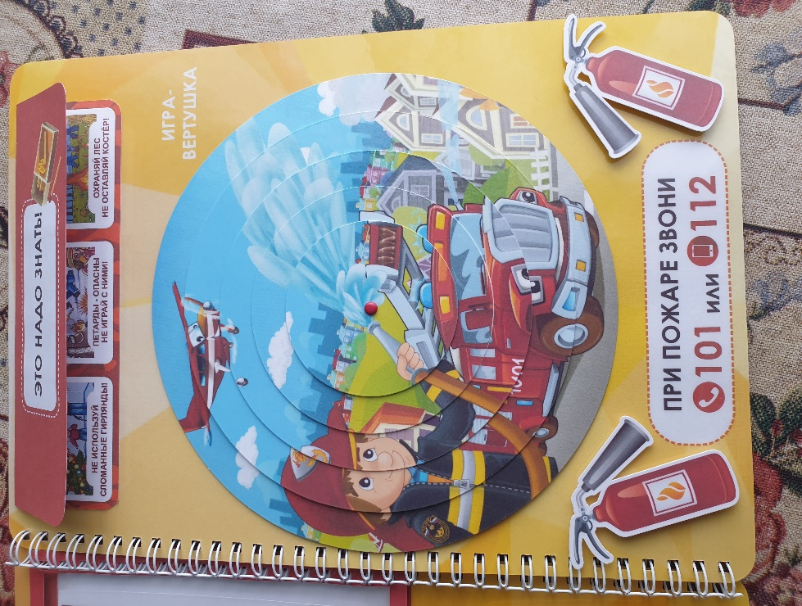

Книжка малышка Л.Н. Толстой «Пожарные собаки»
Цель: учить детей внимательно слушать произведение, пересказывать, соблюдая последовательность событий и отвечать на вопросы.
Ход: воспитатель читает произведение и предлагает детям пересказать и ответить на вопросы.
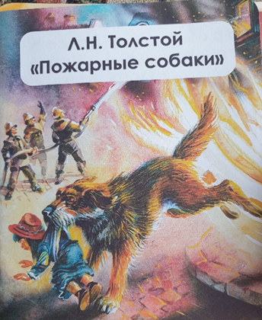

Дидактическая Игра «Да-нет! Что нужно пожарному?
Цель: сформировать у детей интерес к профессии пожарного, закрепить предметы, необходимый пожарному при возникновении пожара.
Ход: предложить ребёнку назвать картинки с изображением предметов, которые необходимы пожарному и

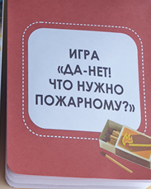

Интерактивный многоугольник «Причины пожара»
Цель: формировать знания о причинах возникновения пожара.
Ход: предложить ребёнку открыть многоугольник, рассмотреть и назвать причины пожара.

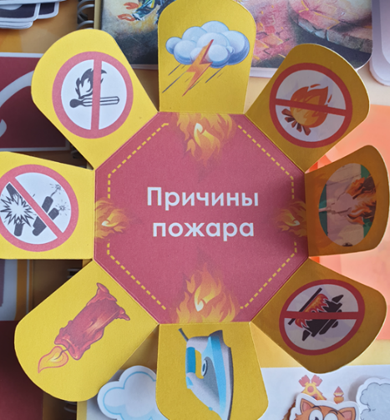

Дидактическая игра «Кошкин дом!»
Цель: дать детям знания о причинах возникновения пожара, его последствиях и правилах пожарной безопасности на примере потешки.

Ход: рассказать детям потешку, предложить назвать героев, участвовавших при тушении пожара, выложить их на основу.

Игровое задание «Помоги пожарному потушить огонь – обведи пунктирные линии!»
Цель: развивать мелкую моторику, двигательную координацию.
Ход: предложить ребёнку провести пожарного по пунктирным линиям к пожару.
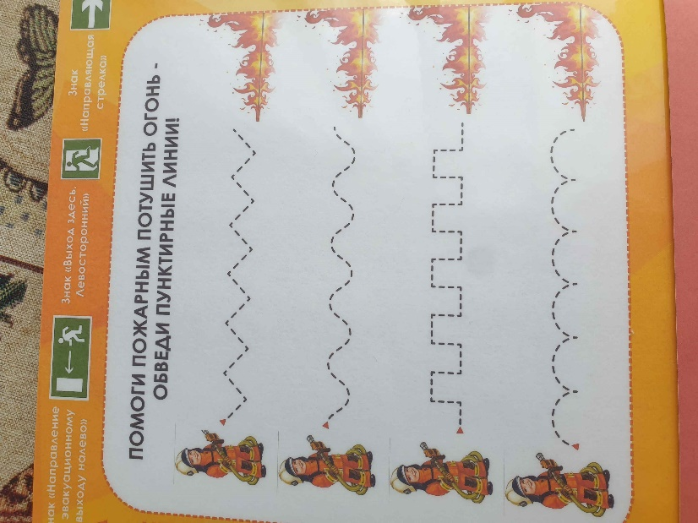
Кармашек «Раскраски»
Цель: учить детей правильно закрашивая поверхность не допуская пробелов, развивать моторику кончиков пальцев рук, воспитывая усидчивость, старание.
Ход: предложить детям раскрасить картинки и придумать, дорисовать сюжет.
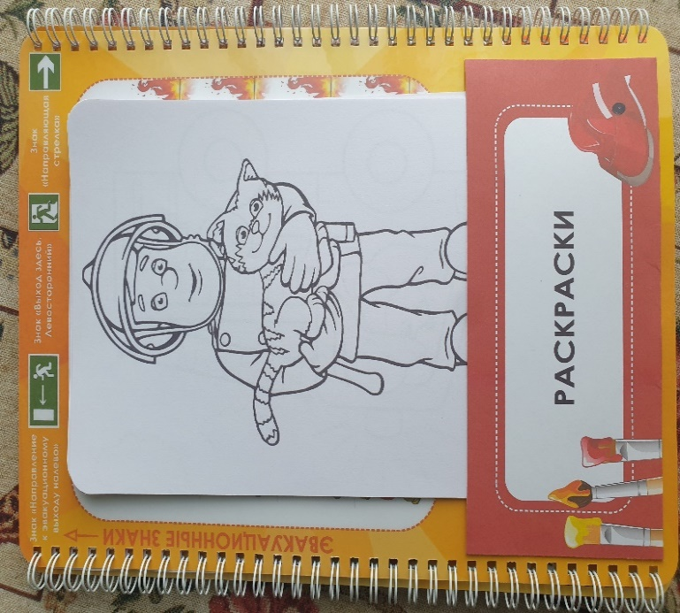

ЗАКЛЮЧЕНИЕ
Данное пособие – лэпбук соответствует всем требования ФГОС ДО. Лэпбук – это инновационная технология в современном образовании дошкольников.
В пособии предоставлена система работы по формированию у детей правил пожарной безопасности и включает в себя комплекс игровых заданий и упражнений для обучения детей основам безопасности жизнедеятельности. В результате использование в своей работе лэпбука у детей повысил интерес к данной теме. Дети научились лучше запоминать представленный в нём материал, часто самостоятельно играют. Лэпбук хорошо подходит для занятий в группах, где одновременно обучаются дети разных возрастов.
Материал, представленный в методическом пособии, может найти применение у начинающих педагогов дошкольных организаций и родителей.

Список литературы

Аралина Н.А. Ознакомление дошкольников с правилами пожарной безопасностям.: Скрипторий 2003,2007
Житков Б.С. Что я видел. М.: Эксмо,2010

Список используемых методических пособий, Интернет-ресурсов:
1.Сайт «MAMA.RU» http://www.u-mama.ru/read/article.php?id=4890
2. Сайт «Дошколёнок. Ру » https://dohcolonoc.ru

